Presseinformation

Sozialimmobilien maßgeschneidert planen und bauen

- Kompetenz-Center Sozialimmobilien der Köster GmbH auf Altenheim Expo
- Köster präsentiert Optimierungsmöglichkeiten auf Altenheim Expo
- Köster mit Planungs- und Bauleistungen auf Fachkongress der Pflegebranche

Osnabrück, 09. Mai 2019

Auf der Altenheim Expo in Berlin will die Köster GmbH Optimierungsmöglichkeiten bei der Planung und Realisierung von Sozialimmobilien aufzeigen. Vom 25. bis 26. Juni 2019 können sich Fachbesucher auf dem Messestand im Hotel Estrel über den ganzheitlichen Beratungsansatz informieren, kündigte das spezialisierte Kompetenz-Center Sozialimmobilien des Bau-Komplettanbieters an.

„Es geht um die maximale Sicherheit und höchste Kompetenz in Planung und Ausführung durch langjährige Erfahrung“, fasst Heinfried Januschewski, Geschäftsführer des Kompetenz-Centers Sozialimmobilien der Köster GmbH, das Leistungsversprechen zusammen. Auf der Altenheim Expo wollen er und sein Team den Schwerpunkt auf Investitionssicherheit, Wirtschaftlichkeit, Innovation und ganzheitliche Beratung legen. „Moderne Sozialimmobilen müssen den Anforderungen an kompetente Pflege ebenso genügen wie den Forderungen nach Wirtschaftlichkeit und Modernität. Hier bieten wir unsere belastbare Erfahrung und Expertise an“, so Januschewski. Herausragendes Merkmal bei der Planung und Realisierung von Sozialimmobilien durch Köster sei die bedarfsgerechte Beratung mit häufig konkreten Optimierungsvorschlägen.

„Die Basis für maximale Transparenz, Planungssicherheit und hohe Qualität der gesamten Bauproduktion ist unsere methodische Projektsteuerung“, erläutert Januschewski das Werkzeug für die wirtschaftliche und sichere Realisierung maßgeschneiderter Sozialimmobilien.
Besucher würden auf dem Messestand der Köster GmbH in Berlin erfahren, wie sich das Kompetenz-Center die Spezialisierung auf das Segment Sozialimmobilien zunutze mache, um Planungs- und Bauphasen weiter zu beschleunigen. Gleichzeitig vereinfache das Angebot aller relevanten Leistungen beispielsweise inklusive der Planung der Technischen Gebäudeausrüstung, der Erbringung der Tiefbauarbeiten oder der Realisierung von Außenanlagen den Aufwand für Kunden, so das Unternehmen

Die Altenheim Expo zählt mit rund 400 Fachbesuchern zu den wichtigsten Treffpunkten der Pflegebranche in Deutschland. Der Strategiekongress für Betreiber, Planer und Investoren wird begleitet von einer Fachausstellung mit einem vielfältigen Angebot an Dienstleistern und Experten rund um die Themen „Planen-Investieren-Bauen-Modernisieren-Ausstatten“. Weitere Informationen zur Altenheim Expo 2019 in Berlin sind unter https://www.altenheim-expo.net zu finden.

(2.375 Zeichen)

Über die Köster-Gruppe

Die Köster-Gruppe ist deutschlandweit ein führender Anbieter der Bauindustrie im Hoch- und Tiefbau sowie Tunnelbau. Das Leistungsspektrum reicht von der individuellen Planung bis zur schlüsselfertigen Erstellung. Partnerschaftlich, kompetent und lösungsorientiert werden maßgeschneidert Bauvorhaben über ein Netz von bundesweit 22 Niederlassungen und sechs Kompetenz-Centern realisiert. Mit mehr als 1.800 Mitarbeiter/innen erzielte die Köster-Gruppe 2018 einen Umsatz von 1,24 Mrd. Euro. Das im Jahr 1938 durch Heinrich Köster gegründete Unternehmen ist im Besitz der Familie Köster. Der Firmensitz der Unternehmensgruppe befindet sich in Osnabrück.

Pressebild zum Herunterladen

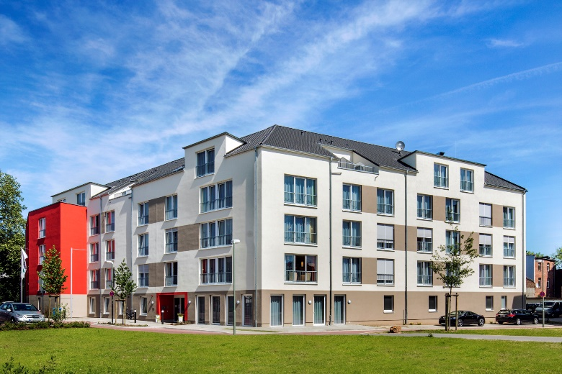

Auf der Altenheim Expo 2019 in Berlin werde das Kompetenz-Center Sozialimmobilien der Köster GmbH maßgeschneiderte Planungs- und Baulösungen für Sozialimmobilien vorstellen, kündigte der Bau-Komplettanbieter an.

Bildquelle: Köster-Gruppe

Bild-Download: http://bit.ly/2V9RL5f

Kontakt für Redaktionsanfragen
Björn Plantholt
PR und Kommunikation, Köster GmbH
Tel.: +49 541 998 2224
Bjoern.Plantholt@koester-bau.de

